第七章 管理会计基础
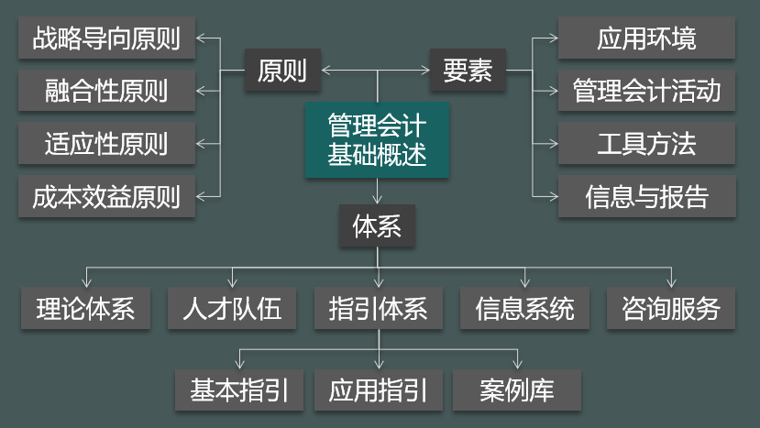
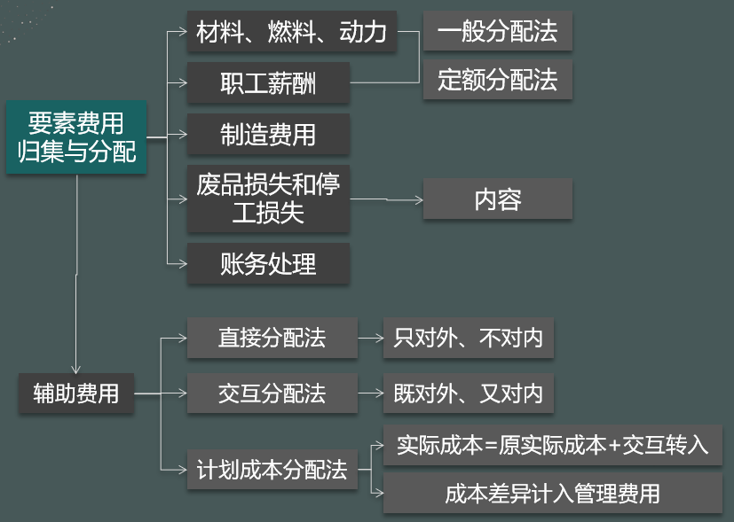
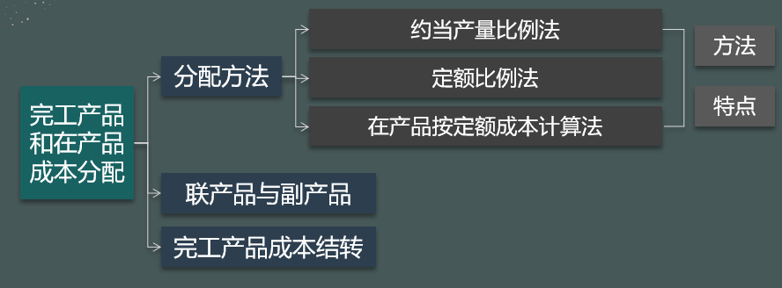
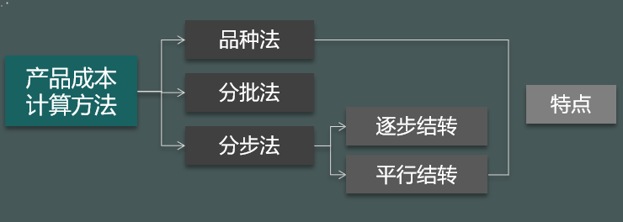
知识点一：管理会计概述
【例题▪多选题】管理会计应用原则包括（）。
A.战略导向原则
B.融合性原则
C.成本效益原则
D.适应性原则
【答案】ABCD
【提示】管理会计体系概述
管理会计体系 | 理论体系 | 基础
管理会计体系 | 指引体系 | 保障
管理会计体系 | 指引体系 | 内容 | 基本指引（统领作用）
管理会计体系 | 指引体系 | 内容 | 应用指引（主体地位）
管理会计体系 | 指引体系 | 内容 | 案例库（实例示范）
管理会计体系 | 人才队伍 | 关键
管理会计体系 | 信息系统 | 支撑
管理会计体系 | 咨询服务 | 确保四大任务顺利推进的外部支撑

管理会计要素 | 应用环境 | 外部 | 国内外经济、市场、法律、行业等
管理会计要素 | 应用环境 | 内部 | 价值创造模式、组织架构、管理模式、资源、信息系统等
管理会计要素 | 管理会计活动 | 将管理会计活动嵌入规划、决策、控制、评价等环节，形成完整的管理会计闭环。
管理会计要素 | 工具方法 | 战略管理、预算管理、成本管理、营运管理、投融资管理、绩效管理、风险管理等。
管理会计要素 | 信息与报告 | 信息 |  | 财务信息、非财务信息
管理会计要素 | 信息与报告 | 报告 |  | 定期报告、不定期报告
管理会计要素 | 信息与报告 |  |  | 综合性报告、专项报告

管理会计应原则 | 战略导向原则 | 以战略规划为导向
管理会计应原则 | 融合性原则 | 将财务与业务融合
管理会计应原则 | 实用性原则 | 与单位应用环境和自身特征相适应
管理会计应原则 | 成本效益原则 | 权衡实施成本和预期效益
应用主体 | 可以是单位整体，也可以是单位内部责任中心

【例题▪多选题】管理会计要素包括（）。
A.应用环境
B.工具方法
C.管理会计活动
D.信息与报告
【答案】ABCD

【例题▪多选题】我国管理会计指引体系包括（）。
A.基本指引
B.应用指引
C.案例库
D.具体指引
【答案】ABC

【例题▪判断题】管理会计的目标是通过运用管理会计工具方法，参与单位规划、决策、控制、评价活动并为之提供有用信息，推动单位实现战略规划。
【答案】√

【例题▪判断题】管理会计基本指引只是对管理会计普遍规律和基本认识的总结升华，并不对应用指引中未作出描述的新问题提供处理依据。
【答案】√

知识点二：材料、职工薪酬、制造费用的归集与分配
【例题▪多选题】下列各项，应计入产品生产成本的有（）。
A.生产车间管理人员的职工薪酬
B.生产产品耗用的燃料费
C.生产产品耗用的直接材料
D.生产产品耗用的动力费
【答案】ABCD
【解析】生产成本包括直接材料、燃料及动力、直接人工、制造费用等项目。

【例题▪单选题】某企业的燃料按工时定额来分配，本月燃料费为8000元，甲产品生产工时为300小时，乙产品的生产工时为500小时，其中甲产品应分配的燃料费为（）元。
A.5000
B.8000
C.3000
D.6000
【答案】C
【解析】甲产品应分担的材料费＝8000×300/（300+500）＝3000（元）。
【提示】一般分配法和定额分配法公式
1.一般分配法

某种产品分配的费用=该产品分配标准×分配率
2.定额分配法
某产品定额消耗量=该产品实际产量×定额消耗量

某产品分配费用=该产品定额消耗量×分配率

【例题▪单选题】某企业生产A、B两种产品的外购动力消耗定额分别为4工时和6.5工时。6月份生产A产品500件，B产品400件，共支付动力费11040元。该企业按定额消耗量比例分配动力费，当月A产品应分配的动力费为（）元。
A.3840
B.4800
C.6133
D.6240
【答案】B
【解析】
方法一：动力消耗定额分配率=11040÷（500×4+400×6.5）=2.4；当月A产品应分配的动力费=2.4×500×4=4800（元）
方法二：A产品消耗定额=500×4=2000
B产品消耗定额=400×6.5=2600
A产品定额比例=2000/（2000+2600）×100%=a
A产品应分配的动力费用=11040×a=4800

【例题▪单选题】某企业本月生产完工甲产品200件，乙产品300件，月初月末均无在产品，该企业本月发生直接人工成本6万元，按定额工时比例在甲乙产品之间分配，甲乙产品的单位工时分别为7小时、2小时，本月甲产品应分配的直接人工成本为（）万元。
A.2.4
B.1.8
C.3.6
D.4.2
【答案】D
【解析】分配率=6÷（200×7+300×2）=0.003
甲产品应分配的直接人工成本=200×7×0.003=4.2

【例题▪单选题】某企业生产甲、乙两种产品，耗用直接原材料15万元，车间管理人员薪酬3万元，车间设备计提折旧9万元，各项生产费用按照工时在甲、乙之间分配，甲、乙耗费工时分别为100小时、50小时，则甲产品应分配的生产费用为（）万元。
A.4
B.8
C.9
D.18
【答案】D
【解析】甲产品应分配的金额＝（15＋3＋9）×2/3=18

【例题▪单选题】某企业本月生产甲、乙产品分别耗用机器工时50000小时、70000小时，当月车间设备维修费96000元（不考虑增值税），车间管理人员工资24000元，该企业按照机器工时分配制造费用。不考虑其他因素，当月甲产品应分担的制造费用为（）元。
A.14000
B.10000
C.40000
D.50000
【答案】B
【解析】当月甲产品应分配的制造费用=50000/（50000+70000）×24000=10000。

知识点三：辅助生产费用的归集和分配
【例题▪单选题】下列各项中，不属于辅助生产费用分配方法的是（）。
A.售价法
B.交互分配法
C.直接分配法
D.计划成本分配法
【答案】A
【解析】辅助生产费用的分配方法包括直接分配法、交互分配法、计划成本分配法、顺序分配法和代数分配法等，选项A是联产品成本的分配方法。

【例题▪多选题】下列关于企业辅助生产费用分配方法的表述中，正确的是（）。
A.采用直接分配法，辅助生产费用需要进行对外和对内分配
B.采用计划成本分配法，辅助生产车间实际发生的费用与分配转出的计划费用之间的差额计入制造费用
C.采用交互分配法，提高了分配的正确性，同时加大了工作量
D.采用交互分配法，辅助生产费用需要经过两次分配完成
【答案】CD
【解析】选项A，直接分配法只对外分配，不对内分配；选项B应计入管理费用。
【提示】各种辅助费用分配方法的特点及适用范围
方法 | 特点 | 适用范围
直接分配法 | ①只对外分配不对内分配；  ②分配结果不够准确; | 相互提供产品和劳务不多、不交互分配对成本影响不大
交互分配法 | ①辅助生产费用通过两次分配完成  ②提高了正确性，加大了工作量。
计划成本分配法 | ①按计划单位成本分配  ②实际成本与计划分配成本差额计入管理费用  ③成本分配不够准确 | 辅助生产劳务计划单位成本比较准确的企业

【例题▪判断题】辅助生产费用按计划成本分配法分配计入基本生产成本的费用与其他分配方法分配计入基本生产成本的费用总额相同。（）
【答案】×
【解析】按计划成本分配法，辅助生产车间实际发生的费用与按计划单位成本分配转出的费用之间的差额全部计入管理费用，故计入基本生产成本的费用总额不相同。

【例题▪单选题】甲公司有供电和供水两个辅助生产车间，2018年1月供电车间供电80000度，费用120000元，供水车间供水5000吨，费用36000元，供电车间耗用水200吨，供水车间耗用电600度，甲公司采用直接分配法进行核算，则2018年1月供水车间的分配率是（）。
A.7.375
B.7.625
C.7.2
D.7.5
【答案】D
【解析】供水车间的分配率＝36000/（5000－200）＝7.5

【例题▪单选题】某企业有甲乙两个辅助生产车间，采用交互分配法分配辅助生产费用。某月交互分配前，甲乙车间归集的辅助生产费用分别为75000元和90000元。甲车间向乙车间交互分配辅助生产费用2500元，乙车间向甲车间交互分配辅助生产费3000元。当月，甲车间向辅助生产车间以外的受益部门分配的辅助生产费用为（）元。
A.75000
B.74000
C.75500
D.72500
【答案】C
【解析】甲车间向辅助生产车间以外的受益部门分配的辅助生产费用＝75000－2500＋3000＝75500（元）。

【例题▪单选题】某企业有供电、供水两个辅助生产车间，采用计划成本分配法分配辅助生产费用，供水车间发生费用1200元，供水总量500吨，其中供电车间20吨，每吨水计划单位成本2.5元；供电车间发生费用2400元，按耗电度数分配费用，提供供电度数200度，其中供水车间车间耗用4度，每度电计划单位成本11元。分配结束后计入管理费用的金额为（）。（假设除交互使用外，辅助车间的费用都用于基本车间产品生产）
A.240
B.244
C.396
D.194
【答案】B
【解析】
辅助生产车间名称 |  | 供水车间 |  | 供电车间
 |  | 数量 | 费用 | 数量 | 费用
计划费用分配率 |  | 2.5 |  | 11
对内分配 | 供水车间 |  |  | 4 | 44
对内分配 | 供电车间 | 20 | 50
对外分配 |  | 480 | 1200 | 196 | 2156
合计 |  | 500 | 1250 | 200 | 2200

对外分配的实际辅助成本=交互分配前费用+转入的费用
供水车间计入管理费用的金额=1200+44-1250=-6（节约）
供电车间计入管理费用的金额=2400+50-2200=250（超支）
会计分录为：
借：生产成本—辅助生产成本—供水车间 44
—供电车间 50
制造费用 3356（1200+2156）
贷：生产成本—辅助生产成本—供水车间 1250
—供电车间 2200
借：管理费用 244
生产成本—辅助生产成本—供水车间 6
贷：生产成本—辅助生产成本—供电车间 250

【例题▪单选题】某企业本月生产A产品耗用机器工时120小时，生产B产品耗用机器工时180小时。本月发生车间管理人员工资3万元，产品生产人员工资30万元。该企业按机器工时比例分配制造费用。假设不考虑其他因素，本月B产品应分配的制造费用为（）万元。
A.1.2
B.1.32
C.1.8
D.1.98
【答案】C
【解析】本月B产品应分配的制造费用＝3/（120＋180）×180＝1.8（万元）。

知识点四：废品损失和停工损失
【例题▪单选题】下列各项中，应计入废品损失的是（）。
A.可修复废品的修复费用
B.实行三包企业的产品出售后发现的废品
C.产品入库后因保管不善发生的变质净损失
D.可修复废品返修前发生的生产费用
【答案】A
【解析】废品损失是指在生产过程中发现的、入库后发现的不可修复废品的生产成本，以及可修复废品的修复费用，扣除回收的废品残料价值和应收赔款以后的损失。
【提示】废品损失范围和账务处理原则

1.废品损失包括：
①不可修复废品的生产成本（扣除残料和赔偿）；
②可修复废品的修复费用（扣除残料和赔偿） 。
③以下不属于废品损失：
a.经质量检验部门鉴定不需要返修，可以降价出售的不合格品
b.产品入库后由于保管不善等原因而损坏变质的产品；
c.实行“三包”企业在产品出售后发现的废品。

2.废品损失的处理原则
①不可修复废品损失：
废品的生产成本减去残料入库和赔偿后转入合格品的生产成本;
②可修复废品损失：
修复费用减去残料入库和赔偿后转入合格品的生产成本;

【例题▪单选题】某企业生产甲产品完工后发现10件废品，其中4件为不可修复废品，6件为可修复废品，不可修复废品成本按定额成本计价，每件250元；回收材料价值300元，修复6件可修复废品，共发生直接材料100元，直接人工120元，制造费用50元，假定不可修复废品净损失由同种产品负担，应转入基本生产成本—甲产品废品净损失为（）元。
A.700
B.1000
C.970
D.270
【答案】C
【解析】不可修复废品的生产成本＝4×250＝1000（元）。应转入基本生产成本—甲产品废品净损失＝1000＋100＋120＋50－300＝970（元）。

【例题▪单选题】某公司因持续暴雨导致停工损失5天，停工期间发生的原材料损耗7000元，应分摊的人工费用3000元，应分摊的水电费500元，该停工损失应由保险公司赔偿2000元，假定不考虑其他因素，下列关于停工损失会计处理正确的是（）。
A.净停工损失8500，计入营业外支出
B.净停工损失8500，计入基本生产成本
C.净停工损失10500，计入营业外支出
D.净停工损失10500，计入基本生产成本
【答案】A
【解析】净停工损失＝7000＋3000＋500－2000＝8500（元），由于是持续暴雨导致停工损失，属于自然灾害导致的，计入营业外支出科目中。

【例题▪判断题】不单独计停工损失的企业，应将发生的停工损失直接计入管理费用。（）
【答案】×
【解析】不单独核算停工损失的，停工期间发生的费用直接在制造费用和营业外支出等科目中反映。

知识点五：生产费用在完工产品和在产品之间的归集和分配
【例题▪多选题】下列划分完工产品成本与在产品成本的方法中，能使某种产品本月发生的生产费用就是本月完工产品的成本的有（）。
A.不计算在产品成本法
B.在产品成本按年初固定成本计算的方法
C.在产品成本按其所耗用的直接材料成本计算
D.约当产量比例法
【答案】AB
【解析】由于在产品不计算成本和在产品成本按年初固定成本计算的方法下，月初在产品成本等于月末在产品成本，所以能使某种产品本月发生的生产费用就是本月完工产品的成本。
【提示】归集和分配方法特点及适用范围
方法 | 特点
不计算在产品成本法 | 本月生产费用等于完工产品成本
按固定成本计算法 | 本月发生的生产成本就是本月完工产品的成本
按所耗直接材料成本计价法 | 月末在产品只计算按所耗直接材料成本。
约当产量比例法 | 全部成本按照完工产品产量与月末在产品约当产量的比例分配计算完工产品成本和月末在产品成本

按定额成本计价法 | ①全部成本减去月末在产品定额成本，作为完工产品成本；  ②脱离定额差异计入当月完工产品成本。
定额比例法 | ①直接材料按直接材料的定额消耗量或定额成本比例分配。  ②加工成本，可以按各该定额成本的比例分配，也可按定额工时比例分配。

月末在产品数量小 | 不计算在产品成本法、在产品按固定成本计算法
月末在产品数量多 | 各月数量变化不大 | 在产品按固定成本计算法
月末在产品数量多 | 各月数量变化较大 | 材料比重大且开始一次投入 | 在产品按所耗直接材料成本计价法
月末在产品数量多 | 各月数量变化较大 | 材料成本和加工成本比重相差不大 | 约当产量比例法
定额准确、稳定 | 各月末在产品数量变化不大 |  | 在产品按定额成本计价法
定额准确、稳定 | 各月末在产品数量变动较大 |  | 定额比例法

【例题▪多选题】下列各项中，关于生产费用在完工产品和在产品之间分配的表述正确的有（）。
A.月末在产品数量较多，但各月变化不大的产品，可以采用在产品按固定成本计算法
B.直接材料所占比重较大且在生产开始时一次全部投入的产品，可以采用在产品按所耗直接材料成本计价法
C.月末在产品数量很小的产品，可以采用不计算在产品成本法
D.各项消耗定额准确、稳定，各月末在产品数量变动较大的产品，可以采用定额比例法
【答案】ABCD

【例题▪单选题】某企业只生产和销售甲产品，2018年4月初，在产品成本为3.5万元。4月份发生如下费用：生产耗用材料6万元，生产工人工资2万元，行政管理部门人员工资1.5万元，制造费用1万元。月末在产品成本3万元，该企业4月份完工甲产品的生产成本为（）万元。
A.9.5
B.12.5
C.11
D.9
【答案】A
【解析】该企业4月份完工甲产品的生产成本＝3.5＋6＋2＋1－3＝9.5。

【例题▪单选题】某企业只生产一种产品，采用约当产量比例法将生产费用在完工产品和在产品之间进行分配，材料在产品投产时一次投入。月初在产品直接材料成本为10万元，当月耗用材料成本为50万元，当月完工产品30件，月末在产品30件，完工程度60%，本月完工产品成本中直接材料成本为（）万元。
A.30
B.22.5
C.25
D.37.5
【答案】A
【解析】共耗用直接材料10＋50＝60（万元），因为材料在产品投产时一次投入，所以原材料在完工产品和在产品中进行分配的比例是一样的，不需要进行约当产量的计算。分配率＝60÷（30＋30）＝1，本月完工产品成本中直接材料成本＝完工产品数量×分配率＝30×1＝30（万元）

【例题▪单选题】已知第一道工序定额工时为60小时，第二道工序定额工时为40小时，两道工序平均完成50%，则第一道工序完工率（）。
A.60%
B.50%
C.40%
D.30%
【答案】D
【解析】第一道工序的完工率=60×50%/（60+40）×100%=30%

【例题▪单选题】某企业A产品经过两道工序加工完成，生产成本在完工产成品和在产品之间分配采用约当产量比例法。2018年2月与A产品有关的资料如下：（1）A产品单位工时定额200小时，其中第一道工序80小时，第二道工序120小时，假定各工序内在产品完工程度平均为50%。（2）本月完工产成品1000件。月末在产品数量为：第一道工序100件，第二道工序150件。2018年2月A产品在产品约当产量为（）件。
A.125
B.105
C.95
D.75
【答案】A
【解析】第一道工序的完工进度=80×50%÷200=20%
第一道工序在产品约当产量=100×20%=20
第二道工序的完工进度= 80＋120×50%÷200=70%
第二道工序在产品约当产量=150×70%=105
A产品在产品约当产量20+105＝125（件）。

【例题▪单选题】某公司月初及本月的生产费用共计7200元，其中直接材料4200元，直接人工1800元，制造费用1200元。本月完工产品100件，月末在产品40件，其完工程度为50%，材料在开始生产时一次投入。生产费用采用约当产量比例法在完工产品和在产品之间进行分配。不考虑其他因素，本月完工产品成本为（）元。
A.6600
B.5500
C.7200
D.6000
【答案】B
【解析】完工产品应负担的直接材料成本=4200/（100+40）×100=3000，
完工产品应负担的直接人工成本=1800/（100+40×50%）×100=1500，
完工产品应负担的制造费用=1200/（100+40×50%）×100=1000，
完工产品成本=3000+1500+1000=5500（元）。

【例题▪单选题】某企业生产费用在完工产品和在产品之间采用约当产量比例法进行分配。该企业甲产品月初在产品和本月生产费用共计900000元。本月甲产品完工400台，在产品100台，且其平均完工程度为50%，不考虑其他因素，下列各项中计算结果正确的有（）。
A.甲产品的完工产品成本为800000元
B.甲产品的单位成本为2250元
C.甲产品在产品的约当产量为50台
D.甲产品的在产品成本为112500元
【答案】AC
【解析】在产品的约当产量=100×50%=50，
甲产品的单位成本=900000/（400+50）=2000，
甲产品完工产品的成本=2000×400=800000，
在产品成本=2000×50=100000

【例题▪单选题】采用定额比例法分配材料成本，发出材料5500千克，单价25元。A产品350件，单位消耗定额20千克；B产品150件，单位消耗定额12千克。A产品应分配材料成本为（）元。
A.109375
B.77000
C.5468.75
D.65625
【答案】A
【解析】A产品消耗定额=350×20=7000
B产品消耗定额=150×12=1800
A产品定额消耗比例=7000÷（7000+1800）≈79.55%
B产品定额消耗比例=1800÷（7000+1800）≈20.45%
直接材料总额=5500×25=137500
A产品分摊的直接材料费用=137500×79.55%=109381.25
或：
A产品分摊的直接材料费用=137500÷（7000+1800）×7000=109375

【例题▪多选题】联产品的联合成本在分离点后，应按照一定的方法在各联产品之间分配适用的分配方法有（）。
A.相对销售价格分配法
B.工时分配法
C.分类法
D.实物量分配法
【答案】AD
【解析】联产品的联合成本在分离点后的分配方法包括相对销售价格分配法、实物量分配法、系数分配法等，在各联产品之间进行分配。

【例题▪单选题】某公司生产甲产品和乙产品，甲产品和乙产品为联产品。6月份发生加工成本600万元。甲产品和乙产品在分离点上的销售价格总额为750万元，其中甲产品的销售价格总额为450万元，乙产品的销售价格总额为300万元。采用售价法分配联合成本，甲产品应分配的联合成本为（）万元。
A.360
B.240
C.300
D.450
【答案】A
【解析】甲产品应分配的联合成本＝600÷（450＋300）×450＝360（万元）。

【例题▪单选题】某公司在生产主要产品的同时，还生产了某种副产品。该种副产品可直接对外出售，公司规定的售价为每公斤200元。6月份主产品和副产品发生的生产成本总额为1000000元，副产品的产量为300公斤。假定该公司按预先规定的副产品的售价确定副产品的成本，则主产品的成本为（）元。
A.940000
B.0
C.60000
D.1000000
【答案】A
【解析】副产品的成本＝200×300＝60000（元），主产品的成本＝1000000－60000＝940000（元）。

知识点六：产品成本计算方法
【例题▪多选题】下列各项中，关于品种法的表述正确的有（）。
A.广泛适用于单步骤、大量大批生产的企业
B.广泛适用于单件小批生产的企业
C.定期计算产品成本
D.以产品品种作为成本计算对象
E.以产品批别作为成本计算对象
F.成本计算期与财务报告期不一致
【答案】ACD
【解析】品种法适用于单步骤、大量生产的企业，如发电、供水、采掘等企业。品种法的特点：一是成本核算对象是产品品种，二是品种法下一般定期（每月月末）计算产品成本，三是月末一般不存在在产品。
【提示】品种法、分批法、分步法特点及适用范围
项目 | 适用范围
品种法 | ①大量大批单步骤；  ②不要求按照生产步骤计算产品成本的多步骤生产。  如：发电、供水、采掘
分批法 | 单件小批；如：造船、重型机械、精密仪器、新产品试制、设备修理等
分步法 | ①大量大批多步骤；  ②要求按照生产步骤计算产品成本的多步骤生产。  如：冶金、纺织、机械制造

项目 | 特点
品种法 | ①成本核算对象是产品品种；  ②成本计算期与产品生产周期不一致，与财务报告期一致；  ③月末一般不存在在产品，如果有数量也很少。
分批法 | ①成本核算对象是产品的批别；  ②产品成本计算是不定期的；  ③成本计算期与产品生产周期基本一致，与财务报告期不一致；  ④一般不存在在完工产品与在产品之间分配成本的问题。
分步法 | ①成本核算对象是各种产品的生产步骤；  ②需要将归集在生产成本明细账中的生产成本在完工产品和在产品之间进行分配；  ③除了按品种计算和结转产品成本外，还需要计算和结转产品的各步骤成本；  ④成本计算期与产品的生产周期不一致，与财务报告期一致。

【提示】逐步结转和平行结转
项目 | 逐步结转分步法 | 平行结转分步法
半成品成本 | 计算 | 不计算
完工产品含义 | ①各步骤的完工半成品②最终完工的产成品 | 最终完工的产成品
在产品含义 | 本步骤尚未加工完成的半成品 | ①本步骤尚未加工完成的半成品  ②各步骤的完工半成品
成本还原 | 综合结转分步法需要  分项结转分步法不需要 | 不需要

项目 | 逐步结转分步法 | 平行结转分步法
同时计算产成品成本 | 不能 | 能
优点 | 能提供各步骤半成品的成本资料，便于对在产品实物管理和资金管理 | 简化加速成本计算工作，不需进行成本还原
缺点 | 采用逐步综合结转法，还要进行成本还原 | 不能提供各步骤半成品的成本资料，不便于进行在产品的实物管理和资金管理

【例题▪多选题】下列各项中，关于分批法的表述正确的有（）。
A.成本计算期与产品生产周期基本一致
B.一般不需在完工产品和在产品之间分配成本
C.以产品的批别作为成本核算对象
D.需要计算和结转各步骤产品的生产成本
【答案】ABC

【例题▪多选题】下列各项中，关于产品成本计算方法表述正确的有（）。
A.分批法下成本计算期与产品生产周期基本一致，而与财务报告期不一致
B.逐步结转分步法不能提供各个生产步聚的半成品成本资料
C.平行结转分步法下能直接提供按原始成本项目反映的产品成本资料
D.品种法下一般定期于每月月末计算产品成本
【答案】ACD

【例题▪单选题】下列各项中，关于逐步结转分步法特点的表述不正确的是（）。
A.适用于大量大批连续式复杂性生产的企业
B.成本计算期与产品的生产周期一致
C.月末生产费用要在各步骤完工产品和在产品之间进行分配
D.成本核算对象是各种产品的生产步骤
【答案】B
【解析】分步法计算成本的主要特点有：一是成本核算对象是各种产品的生产步骤，二是月末为计算完工产品成本，还需要将归集在生产成本明细账中的生产成本在完工产品和在产品之间进行分配，三是除了按品种计算和结转产品成本外，还需要计算和结转产品的各步骤成本。其成本计算期是固定的，与产品的生产周期不一致，

【例题▪多选题】下列各项中，属于逐步综合结转分步法的优点有（）。
A.不需要进行成本还原
B.能够提供各个生产步骤的半成品成本资料
C.为各生产步骤的在产品实物管理及现金管理提供资料
D.能够全面地反映各生产步骤的生产耗费水平
【答案】BCD
【解析】逐步结转分步法需要进行成本还原，增加了核算的工作量。

【例题▪多选题】下列关于成本计算平行结转分步法的表述中，正确的有（）。
A.不必逐步结转半成品成本
B.各步骤可以同时计算产品成本
C.能提供各个步骤半成品的成本资料
D.能直接提供按原始成本项目反映的产成品成本资料
【答案】ABD

【例题▪单选题】某种产品由三个生产步骤加工完成，采用逐步结转分步法计算成本。本月第一生产步骤转入第二生产步骤的生产费用为2300元，第二生产步骤转入第三生产步骤的生产费用为4100元。本月第三生产步骤发生的费用为2500元（不包括上一生产步骤转入的费用），第三步骤月初在产品费用为800元，月末在产品费用为600元，本月该种产品的产成品成本为（）元。
A.10900
B.6800
C.6400
D.2700
【答案】B
【解析】本月发生费用＝本步骤发生的费用+上步骤转来的费用＝2500+4100＝6600（元）
本月该种产品的产成品成本＝800+6600-600＝6800（元）。

